Результаты работы МФЦ г. Сургута с 24.10.2016 по 29.10.2016
Диаграмма посещаемости (почасовая) | Основные показатели  МФЦ г. Сургута
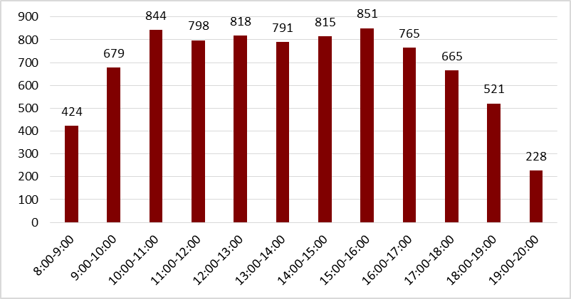  Исходя из распределения посещаемости по часам приема, МКУ «МФЦ г. Сургута» рекомендует заявителям обращаться за предоставлением услуг с 8.00 до 10.00 и с 17.00 до 19.00 часов, а также по предварительной записи на удобное время (телефон для записи 206-926). | - Обслужено 7 658 человека, в том числе:  - по предварительной записи – 2 860.  - Среднее время ожидания в очереди – 2 минуты.  - Среднее время обслуживания одного заявителя – 20 минут.  Наиболее востребованные услуги:  - предоставление мер социальной поддержки;  - государственная регистрация прав на недвижимое имущество и сделок с ним;  - прием документов для получения (замены) паспорта гражданина РФ, удостоверяющего личность гражданина РФ на территории РФ;  - предоставление компенсации расходов на оплату стоимости проезда к месту отдыха на территории Российской Федерации и обратно пенсионерам, являющимся получателями трудовых пенсий по старости и по инвалидности и проживающим в районах Крайнего Севера и приравненных к ним местностям

